# **Panel kontrolny Line Dispatch®**

## Cel działania i opis aplikacji

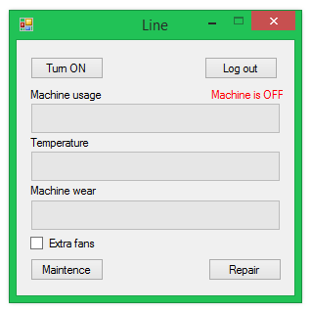Panel kontrolny *Line Dispatch* służy do obsługi wirtualnej maszyny, która posiada pewne obciążenie, temperaturę oraz zużycie. Maszyna ta może ulec awarii, którą użytkownik, jako operator musi naprawić. Aby uniknąć awariom operator musi konserwować maszynę oraz zapobiegać podwyższeniu jej temperatury do skrajnych wartości. W celu obniżenia temperatury użytkownik ma do dyspozycji dodatkowe wentylatory doprowadzające chłodne powietrze do maszyny i odprowadzające gorące na zewnątrz.

Po zalogowaniu, operator ujrzy panel kontrolny widoczny po prawej stronie. Opis odpowiednich elementów:

* Przycisk *Turn ON/OFF* (zmienia swój tekst) – włącza/wyłącza maszynę.
* Przycisk *Log out* – wylogowywuje użytkownika z panelu kontrolnego do panelu logowania.
* Przycisk *Maintence* – pozwala na zakonserwowanie maszyny (tylko, gdy jest wyłączona).
* Przycisk *Repair* – naprawia maszynę, gdy się zepsuje.
* Pole wyboru *Extra fans* – uruchamia dodatkowe wentylatory.
* Trzy paski postępu – odpowiednio: obciążenie, temperatura, zużycie maszyny.
* Tekst pod przyciskiem wylogowywania – informuje nas o stanie maszyny.

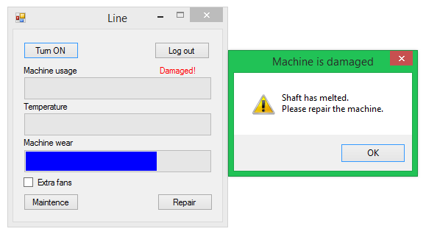

. Przykładowa awaria masyzny.

## Rozwiązania programowe

Aplikacja została napisana w języku *C#* korzystając   
z komponentów *.NET* w stylu *SDI* (Single Document Interface). Duży i przejrzysty panel logowania został uposażony w 11 przycisków. 10 odpowiadających z wszystkie cyfry i jeden w celu potwierdzenia poprawnego PIN-u.

W aplikacji wykorzystane są dodatkowo dwie klasy dziedziczące kolejno po: *ProgressBar* i *MessageBox* z biblioteki *System.Windows.Forms*. Do pierwszej w konstruktorze dodano możliwość wyboru koloru paska postępu, a do drugiej dodano możliwość zamknięcia okna po określonym czasie.

Obciążenie maszyny realizowane jest przy pomocy *Timer’a* oraz losowo generowanych bitów. Temperatura jest pochodną obciążenia, gdy te przekroczy stopień 70%, temperatura zaczyna drastycznie rosnąć. Zużycie maszyny rośnie w czasie – nie da się temu zapobiec, tylko konserwacja maszyny pozwala nam zredukować jej zużycie.

## Features

* Prosty i przejrzysty panel logowania typu *Dial Pad*;
* Informowanie operatora o stanie maszyny (włączona/wyłączona/uszkodzona);
* Informowanie użytkownika o powstałych awariach;
* System kontroli obecności operatora – co 30 sekund wyskakuje okno, jeżeli reakcja użytkownika będzie żadna, system wyloguje się z panelu sterowania;
* Możliwość konserwacji maszyny oraz jej naprawianie zdalnie;
* Możliwość włączania dodatkowych wentylatorów.

